**RELATÓRIO EXPERIMENTAL**

**CÁLCULO DA MEDIDA DO COEFICIENTE DE ATRITO ESTÁTICO**

Aluno: Igor Luiz Barreiro Ivanoff

Grupo: Igor Ivanoff; Ana Laura Carneiro; Bianca Batistti; Diuli Raupp; Nicole Nervaz; Pedro Lunardi

Física Experimental I – Turma D – Universidade Federal do Rio Grande do Sul

*08 de setembro de 2022*

**RESUMO:** O presente relatório refere-se a experimento realizado em laboratório para auferir medidas de valores do coeficiente de atrito estático. O objetivo do experimento consistia em adquirir um número razoável de medidas de angulação de uma superfície que era gradativamente inclinada, para calcular o valor máximo do coeficiente de atrito estático entre um dos objetos dispostos no experimento, antes que ele entrasse em movimento. Os pressupostos adotados foram de que o manuseio dos equipamentos do experimento poderiam fornecer valor aproximado do coeficiente máximo de atrito estático, antes que o corpo analisado iniciasse sua trajetória, conforme o diagrama de forças das Leis de Newton, relativo a superfícies inclinadas, inércia e atrito. As conclusões foram de que, no caso dos planos inclinados, o coeficiente de atrito estático será definido relativamente à angulação da inclinação da trajetória, e não da massa do corpo calibrado que irá percorrer o trajeto.

***ABSTRACT:*** *This report refers to an experiment carried out in the laboratory to measure the values ​​of the coefficient of static friction. The objective of the experiment was to acquire a reasonable number of angulation measurements of a surface that was gradually inclined, in order to calculate the maximum value of the coefficient of static friction, at the moment it was exceeded, and different bodies, of specific calibrated mass, would go into motion. The assumptions adopted were that the handling of the experiment equipment could provide an approximate value of the maximum coefficient of static friction, before the analyzed body started its trajectory, according to the force diagram of Newton's Laws, related to inclined surfaces, inertia and friction. The conclusions were that, in the case of inclined planes, the coefficient of static friction will be defined in relation to the angle of the inclination of the trajectory, and not to the mass of the calibrated body that will travel the path.*

**INTRODUÇÃO:**

O fenômeno de que trata este relatório é o Atrito Estático. Segundo a 1ª Lei de Newton, um corpo em repouso tende a permanecer neste estado, até que sobre ele aja uma força, com intensidade tal, que o permita iniciar uma trajetória qualquer.

No caso do experimento, vamos analisar sucessivamente diferentes corpos de massa calibrada que estão em repouso em uma superfície plana inclinada.

Para manutenção do estado de repouso de um corpo sobre um plano inclinado, o esboço de um diagrama de forças nos permite compreender que estão agindo sob o corpo a Força Peso (massa vezes aceleração, neste caso, gravidade), Força Normal (força eletromagnética de repulsão que os átomos da superfície do plano inclinado exercem sobre o corpo) e Força de Atrito Estático.

Como a força eletromagnética Normal é relativa às superfícies de objetos ou corpos sobrepostos, ela estará condicionada à angulação da inclinação do plano em que se encontram, e é neste ponto que entra em ação a Força de Atrito Estático, pois a força Peso, que é uma força gravitacional (no caso, os corpos calibrados e o planeta Terra), tem o seu vetor de movimento apontado em direção ao centro da Terra, ou seja, verticalmente “para baixo”, e a Força de Atrito então será a responsável por manter o equilíbrio inercial deste objeto, pois seu vetor de movimento será na direção contrária da trajetória do plano inclinado.

Todavia, existe um limite para a atuação desta força de Atrito Estático. Conforme é gradativamente aumentada a inclinação do plano, mais a Força Normal tende à perpendicularidade em relação à Força Peso, sobrecarregando cada vez mais a Força de Atrito Estático, até o ponto crítico em que a Inércia é vencida, e inicia-se o movimento da trajetória inclinada.

**EMBASAMENTO TEÓRICO:**

Embora a descrição do fenômeno na sessão anterior, o atrito não é totalmente compreendido. Sua natureza eletromagnética surge da atração entre as moléculas das superfícies de dois corpos (partículas) em contato. É uma força atrativa de curto alcance[1].

Quando duas superfícies entram em contato, as saliências de cada uma (somente observáveis microscopicamente) são achatadas, e as extremidades destas saliências exercem força normal intensa por cada unidade de contato. Quanto maior a pressão, maior o achatamento das saliências de cada superfície, resultando em uma área de contato entre os dois corpos ainda maior do que se pode perceber a olho nu. A área microscópica de contato será, portanto, proporcional à força normal, e, sendo assim, a força de atrito – proporcional à área de contato, é igualmente proporcional à força normal [1].

Por isso, a força necessária para submeter um corpo a movimento tem de ser forte o bastante exceder a somatória de todas as forças que estão atuando nas microscópicas superfícies de contato.

Enquanto o objeto que se deseja mover não empreender movimento, a atração entre as duas superfícies vai atuar de forma contrária ao sentido do movimento da força que pretende movimentar o objeto. Este fenômeno que agirá, nestas condições, de forma a manter a atração das superfícies de contato é denominado força de atrito estático [2].

Quanto maior a força pretendida para empreender movimento a um corpo em repouso sob uma superfície, mais a força de atrito tende a aumentar, na mesma medida, para manter o corpo em atração.

Contudo, uma vez superada esta força de atrito estático, se da mesma forma observarmos microscopicamente a trajetória do corpo, perceberemos que a área de contato acidentada oferecerá resistência ao movimento contínuo. A esta resistência se dá a denominação de força de atrito cinético. Ou seja, também é uma força proporcional à força normal existente entre as duas superfícies [2].

Porém, como se pretende apresentar no experimento deste relatório, a força de atrito cinético é inferior à força de atrito estático. No infinitésimo de momento em que a força aplicada sobre uma partícula é superior à força máxima de atrito estático que as duas superfícies podem oferecer (partícula e superfície sobre a qual ela repousa), a trajetória pretendida é iniciada, e a força de atrito – agora, a cinética, manter-se-á constante, na razão da força normal e do coeficiente de atrito cinético entre as superfícies [2].

Uma visão microscópica das duas superfícies poderia atestar a tangencialidade das extremidades das duas superfícies, diminuindo assim a máxima incidência da força normal.

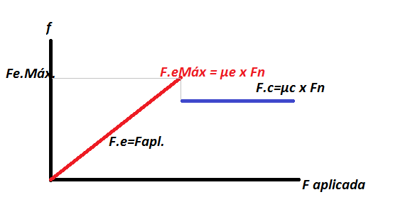

Em nosso experimento, utilizaremos um plano inclinado com o intuito de demonstrar não só a ação dos fenômenos em questão como também que a ocorrência deles nesta configuração ocorrerá independente da massa dos corpos calibrados, sendo justamente a inclinação do ângulo o diferencial.

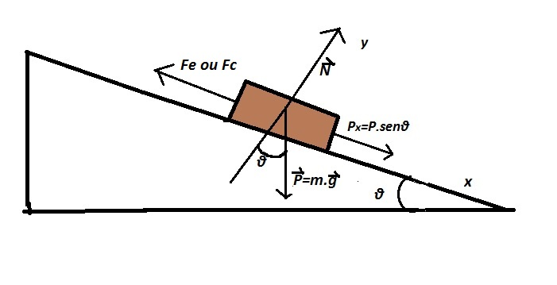

**MATERIAIS UTILIZADOS:**

Para o presente experimento utilizamos uma rampa ou trilho ajustável em suas extremidades. O material aparentava ser metálico ou alumínio. Na extremidade eleita como ponto final da trajetória, uma espécie de bloqueio do mesmo material impediria o avanço da partícula para fora do plano desejado. Na outra, um carretel para manipular uma corda de massa desprezível e tensão aparentemente ideal (não utilizada). Na lateral da rampa, uma fita métrica poderia ser utilizada para medir a quantidade da trajetória em sistema internacional. Por fim, presa à extremidade eleita como início da rampa, em sua lateral, um transferidor, com um pêndulo amarrado por uma linha, para medir a angulação da inclinação.

Presa à mesa de experimentação, hastes ajustáveis para marcar o início da trajetória inclinada.

O corpo ou partícula em análise era uma espécie de trem retangular, aparentemente de madeira, com quatro compartimentos para inserir outros objetos. Em uma das extremidades, um gancho, com uma espécie de anzol (corda de massa aparentemente desprezível e tensão ideal. Não utilizado). A parte de baixo deste objeto estava revestida por uma espécie de tecido (não conheço o material), que facilitava o movimento de trajetória na rampa, se comparado ao movimento exercido por qualquer outra superfície do corpo na rampa. Este corpo foi pesado, obtendo um peso de 117,5 gramas.

Os demais corpos à disposição e utilizados eram objetos metálicos de material desconhecido, com massa aparentemente calibrada em 100 gramas (quantidade analisada também em balança convencional).

Para confirmar as pesagens, foi utilizada balança convencional, de sistema de contrapesos. Inicialmente foi utilizado aplicativo de celular para calibrar a inclinação da rampa.

A margem de incerteza da balança era de 0,05 gramas. Do transferidor acoplado à rampa, de 0,02 grau.

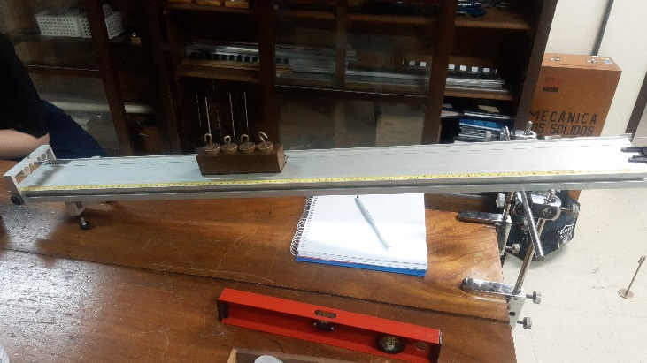

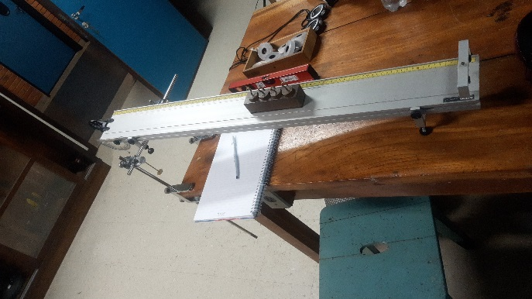

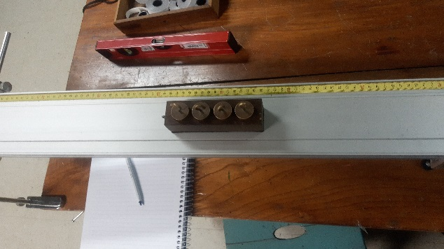

É importante frisar que objetos comuns que aparentam lisos, mesmo que polidos, em escala molecular são ásperos. É nesta aspereza que as superfícies ao entrarem em contato achatam-se e permitem a maior incidência da força normal que dará o valor do coeficiente de atrito estático [1].

**PROCEDIMENTO:**

Ajustada a inclinação inicial da rampa, foi posicionado o corpo na extremidade superior da rampa, o mais perto possível do topo. Enquanto um dos integrantes do grupo puxava a rampa para trás e a inclinava, exercendo o menor esforço possível em cada um destes movimentos, os demais integrantes do grupo tentavam perceber qualquer sinal de movimento descendente do objeto.

Constatado movimento, era imediatamente avisado ao integrante do grupo que realizava o movimento da rampa para que cessasse a movimentação. Em seguida, analisada a angulação constatada pelo transferidor.

Foram realizadas cinco análises de angulações para o objeto, em seu peso original, conforme a descrição do procedimento.

Em seguida, acrescentado um dos objetos de massa calibrada de 100g, para novas cinco análises de angulação. Assim, sucessivamente, até que o objeto tivesse seus 4 compartimentos preenchidos por corpos de massa calibrada de 100g, sempre obtendo-se 5 análises diferentes de angulações.

**DADOS EXPERIMENTAIS:**

Os resultados obtidos foram distribuídos na seguinte tabela:

|  |  |  |  |  |  |
| --- | --- | --- | --- | --- | --- |
| **MASSA|MEDIDA** | **1** | **2** | **3** | **4** | **5** |
| **117,5g** | 8º | 8º | 8º | 7,5º | 7,5º |
| **127,5g** | 7,5º | 8º | 7,5º | 7,5º | 7,5º |
| **147,5g** | 8º | 7,5º | 7,5º | 8º | 7,5º |
| **157,5g** | 7,5º | 7,5º | 8º | 7,5º | 7,5º |

Assim como descrito na teoria, foi importante a observação de que, uma vez iniciado o movimento da partícula, era possível inclusive reduzir um pouco a inclinação da rampa, que mesmo assim a partícula continuava em movimento.

Exatamente como dito na base teórica de que o coeficiente máximo da força de atrito estático é superior ao coeficiente máximo da força de atrito cinético.

**ANÁLISE DE DADOS:**

A frequência das angulações medidas (os resultados apresentados variaram apenas entre 8 e 7,5 graus) foram de 7 vezes a incidência de 8 graus, e 13 vezes a incidência de 7,5 graus.

É importante lembrar que para manter coerência na base de cálculos, é necessário transformar os resultados do experimento de graus, para radianos. Portanto, a frequência utilizada será de 13 vezes a incidência de 0,1309, e de 7 vezes a incidência de 0,1396.

A repetição de apenas dois valores de frequência permite prestar ao experimento um grau razoável de confiabilidade do procedimento.

A frequência de 7,5º (0,1309 rad) foi de 13 vezes, divididas por 20 experimentações, perfazendo 0,65. E a média da medida de 8º (0,1396 rad) foi de 7 vezes, divididas por 20 experimentações, perfazendo 0,35.

Média das medidas calculada em 0,1309 vezes 0,65; somados com 0,1396 vezes 0,35; tudo isso dividido por 20, temos: (0,085085 + 0,04886)/20 = 0,00669725.

Então, o desvio quadrático foi de (0,1309 - 0,00669725)² + (0,1396 - 0,00669725)² = 0,015426 + 0,017663 = 0,033089.

Variância de 0,001741. Portanto, Desvio Padrão de 0,041731, e Desvio Padrão da Média de (0,041731/4,4721) = 0,009331.

Obtido o valor do Desvio Padrão da Média, podemos passar ao cálculo da teoria física para aplicar a estimativa de incerteza.

A resultante do plano em Y, por possuir duas forças que são opostas, tem que ser zero. Ou seja, Peso e Normal terão de se anular: N = Py, aonde Py é P.cos**θ**, ou, mais precisamente, N = m.g.cos**θ**

Já no eixo X, as duas forças em oposição são a Força de Atrito Máxima, e o Peso (Px). Lembrando que a situação hipotética é sobre a iminência de deslizar, não durante o movimento em si, portanto, também necessitaremos que essa igualdade resulte em zero: Fat.Máx. = Px, aonde elaboramos como **μ**e.N = m.g.sen**θ**, e em seguida isolamos a variável: **μ**e = (m.g.sen**θ**)/N.

Todavia, o raciocínio no eixo Y nos permitiu entender que nesta relação de forças, a Normal é igual a m.g.cos**θ**, portanto substituiremos a Normal no eixo X, por esta igualdade obtida em Y: **μ**e = (m.g.sen**θ**)/(m.g.cos**θ**), aonde poderemos cortar as massas e gravidades, restando apenas **μ**e = sen**θ**/cos**θ**, ou, no caso, a tangente de téta no plano inclinado!

Então: **μ**e = (sen0,1396 + 0,009331)/(cos0,1309 - 0,009331) => **μ**e = 0,148931/0,121569 => **μe = 1,2251**;

E: **μ**e = (sen0,1309 - 0,009331)/(cos0,1396 + 0,009331) => **μ**e = 0,121569/0,148931 => **μe = 0,8163**.

A Incerteza do experimento, portanto, é de (1,2251 – 0,8163)/2 = 0,2044.

E, por fim, teremos, em nosso experimento, o coeficiente de atrito de: **1,0257 ± 0,2044; ou, notação científica: 1,0x101 ± 2,0x10-1**.

**CONCLUSÕES:**

O experimento forneceu uma margem de dados coerente para analisar a teoria da medida do coeficiente de atrito estático. Dentro das limitações apresentadas pelas condições do experimento, foi possível encontrar um valor para o coeficiente de atrito estático, que é condicente com valores tabelados para coeficientes de materiais conhecidos.

No plano inclinado, o valor da massa não será o diferencial para alterar o coeficiente de atrito, mas sim, a inclinação do plano em questão, aonde a variação do ângulo da inclinação é que determinará a força máxima de atrito, haja vista que as medidas de angulações se repetiam em análises de diferentes massas.

Além disso, breves constatações através da diminuição da inclinação após o início da trajetória, permitiram um grau de confiabilidade da teoria proposta sobre o coeficiente de atrito estático ser superior ao coeficiente de atrito cinético.

**REFERÊNCIAS BIBLIOGRÁFICAS**:

1 – TIPLER, Paul A.; MOSCA, Gene – Física para Cientistas e Engenheiros. Volume 1. 6ª Edição – Pág. 126.

2 – TIPLER, Paul A.; MOSCA, Gene – Física para Cientistas e Engenheiros. Volume 1. 6ª Edição – Pág. 127.